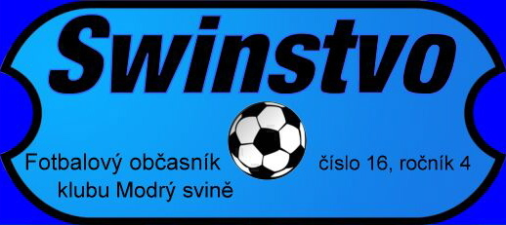
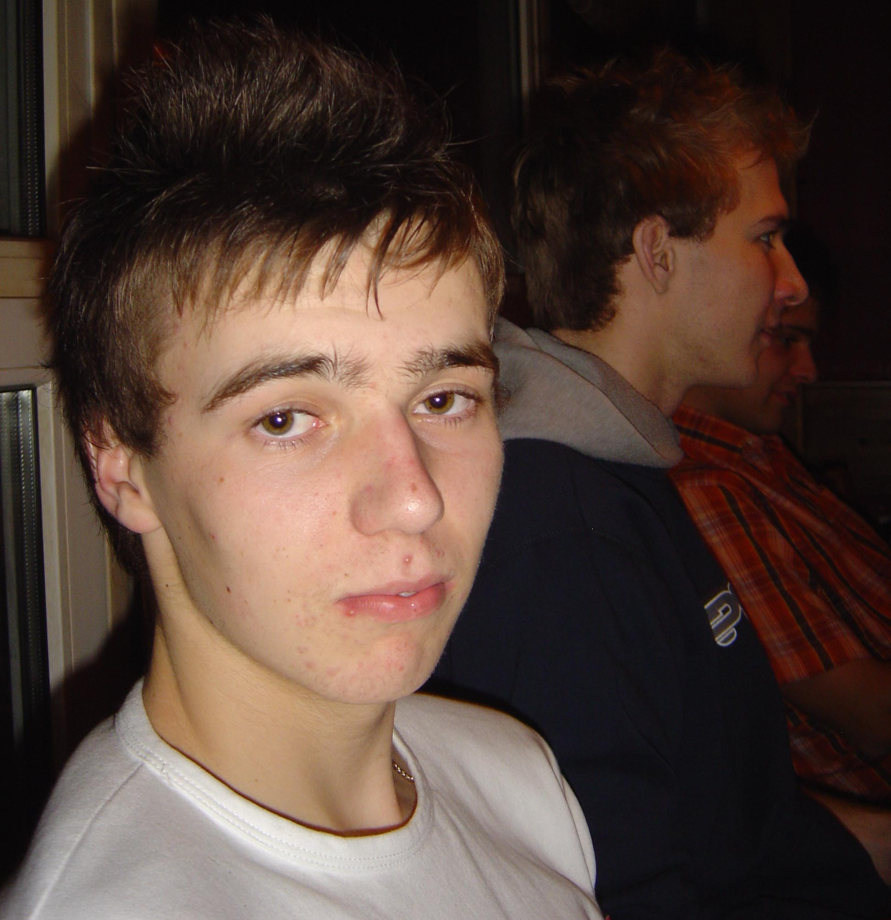
„S pátou ligou bych byl opatrný,
ale zahrát si proti Ústavanu je
můj zatím nesplněný sen. Určitě
by se mi líbilo mít je ve skupině.“
Vyzpovídali jsme… Davida Straku Strana 8

Druhá sezóna v sedmičce nám vyšla
nad očekávání, místo tuhého boje
o záchranu jsme naopak postoupili!
Téma čísla: Veď mne dál, cesto má! Strana 3

Úvodník Honzy Voldána  Milí čtenáři,  vítám Vás u dalšího čísla našeho klubo-vého časopisu. Jen něco málo přes týden nás dělí od Štědrého dne a snad všem se honí hla-vou myšlenky na dárky i své blízké. Modrý Svině budou mít určitě radostné Vánoce, pro-tože si dárek nadělily dopředu a Ježíšek (ne-bo spíše tým) se opravdu překonal. Opět po roce budou mít Svině pod stromečkem ten největší dárek, jaký si mohly přát, a protože oslavily nedávno pět let existence, tak je tento překvapivý dárek o to sladší. Příští rok na ja-ře budeme nastupovat k utkáním šesté ligy!  Zdá se to být skoro neskutečné, protože kdo by na tento fakt před sezónou pomyslel! Vždyť ani snílek z největších, můj redakční kolega a velevážený prezident klubu Ota pos-tup nečekal. Nad uplynulým rokem a cestou z jarního bláta k podzimnímu postupu se za-mýšlí v článku nazvaném téměř westernově - „Veď mne dál, cesto má!“.  Nesmí chybět ani kronika sezóny a vždy napjatě očekávané hodnocení hráčů. Já jsem si vzal na mušku jednoho z posledních nevyz-povídaných hráčů, našeho juniora Davida Straku. Smyčka se ale stahuje a v příštím čí-sle, pokud zázračně nevyklouznu, už dojde i na mě. Chtěl bych ještě vypíchnout snadno přehlédnutelné Otovo okénko “Úhel pohle-du“, které tentokrát cílí přesně do černého.  To ale samozřejmě není vše a doufám, že Vám Swinstvo zpestří poslední týdny toho-to roku. Ať už byl pro Vás uplynulý rok 2007 jakýkoliv, tak Vám za naši redakci přeji hod-ně síly do všeho, do čeho se pouštíte a hlavně hodně zdraví. Protože nezapomeňte, že nej-důležitější je zdraví, a hned za ním následují Modrý Svině… Nashledanou na jaře 2008!  A do té doby se mějte svinsky dobře...  ...za redakci Váš Honza Voldán | Svinské aktuality
Klimi s Jirkou u nás zůstávají!
Prosincová klubová schůze přinesla jednu vynikající zprávu pro všechny fanoušky Modrých Sviní. Dva velcí tahouni postupo-vé sezóny, Lukáš Klimek a Jirka Dymák, u-pustili definitivně od myšlenky znovu obno-vit zaniklé Dragers. Zůstávají tak nadále v našem týmu a na jaře se budou společně s námi prát o udržení šesté ligy.
Oba bývalí hráči Dragers se během uplynu-lého roku vypracovali do pozice klubových hvězd, když hlavně Jirka zúročoval své zku-šenosti s vedením týmu a stal se hned jed-ním z jeho nepsaných lídrů. Lukáš pak záhy rozptýlil naše obavy, co se týká jeho adapta-ce v novém kolektivu a ukázal, že s ním, stejně jako s Jirkou, můžeme do budoucna počítat nejen při zápasech, ale i mimo ně.

Pokorný návrat k páteční tradici

Přestože uplynulá sezóna se nedá hodnotit jinak než kladně, žádné nebe není bez mráč-ku. Podzimní herní rozpis nás donutil ke změně termínu zápasů, což mělo ovšem vel-mi neblahý vliv na pozápasové upevňování týmové soudržnosti. I kvůli očekávaným kolizím s utkání velkého fotbalu jsme se proto vrátili k letité tradici, a to pátečním podvečerům. Se zamluvením hřiště nebyl problém, v tento čas je ve Kbelích volno, na jaře se tak pravděpodobně budeme scházet každý pátek v šest večer. Zbývá tak dořešit jediné - kam se budou ubírat naše kroky po odehraných zápasech…

Závěry našeho schůzování

První prosincový pátek proběhla U Kocoura v Kobylisích v pořadí už třetí řádná klubová schůze. Účast byla nad očekávání vysoká, debata jako obvykle bouřlivá a následující volná zábava velmi intenzivní. Jaké jsou ale konkrétní závěry tohoto setkání? Zatímco objednávka klubového oblečení bude s ji-stotou tématem prvních měsíců příštího ro-ku, hlavní bod programu se vyřešit nepoda-řilo. Potěšující je fakt, že o klubové soust-ředění je stále zájem, zásadní otázkou však bohužel zůstává, jakým směrem se bude je-ho vývoj nadále ubírat a zda si vůbec i do budoucna zachová charakter klubové akce.

Téma čísla

Veď mne dál, cesto má!

Den a noc, jing a jang, černá a bílá. Věčné protiklady. Kde je jeden, nemůže být druhý. A přesto, jeden bez druhého ne-může existovat. Do tohoto výčtu můžeme nyní s klidem zařadit i jarní a podzimní se-zónu uplynulého roku. V jedné bylo všech-no špatně, druhá naopak vyšla nad očeká-vání. Zdánlivě spolu neměly vůbec nic spo-lečného. Přesto, kdybychom si neprožili ce-lé jarní trápení, nemohli bychom úspěch této sezóny dostatečně docenit…  Již zmiňovaná jarní sezóna posunula pů-vodní cíle pro podzim do jiné roviny, priori-tou zůstávala záchrana, stabilizace týmu mu-sela počkat. To, že oba tyto cíle se podařilo splnit víceméně už po měsíci, by se dalo vní-mat tak trochu jako zázrak.  V souvislosti s tím, že se nám podařilo si domluvit domácí hřiště ve Kbelích, opustili jsme obvyklé pátky a poprvé vyzkoušeli ne-dělní odpoledne. To mělo ovšem vzhledem ke křížení termínů s velkým fotbalem vliv na docházku některých hráčů, hlavně pak Pavla. I druhou sezónu v sedmičce jsme tak odehráli vlastně bez stabilního brankáře.  Ale to nebyl jediný problém. Michal Sto-dola s Honzou víkendy vetovali rovnou, Petr docházkou zrovna neoslnil a Martin celou se-zónu šetřil zraněné koleno. Spolu s absence-mi se stehenním svalem laborujícího Matěje Kuncíře to mělo v reálu za následek, že tak-řka polovinu sezóny jsme odehráli s pouhým jedním hráčem na střídání.  Spásou tak pro nás bylo nepřijetí Dragers zpět do Hanspaulky, následkem čehož nejen- že zůstal Jirka, ale dokonce si k sobě přivedl parťáka, obranu vyztužil Lukáš Klimek. V tu chvíli jsme ale vůbec netušili, jak zásadní okamžik sezóny to vlastně byl.  Skupina s pěti nováčky se jevila na první pohled dost zrádná, navíc vzhledem k tomu, že jsme předchozí roky působili ve všedno-denních skupinách, jsme nikoho ze soupeřů neznali. Nakonec se ukázalo, že skupina ne-byla úplně z nejsložitějších, i když většina tý-mů měla nakonec jiné role, než jsme čekali. | Na rozdíl od jara se nám podařilo chytit se už prvním zápasem. Proti Prokaryotě jsme sice brali jen remízu, první po půldruhém ro-ce, jako start to však nebylo nejhorší, navíc jsme dokázali po inkasovaném gólu vyrovnat, což se nám v minulosti zpravidla nedařilo.  O týden později jsme po výborném vý-konu porazili Prosek a vypadalo to, že oprav-du svítá na lepší časy. To, že jsme jako jediní za celý podzim přehráli pozdější vítěze skupi-ny, jsme však samozřejmě nemohli tušit. Ju-bilejní zápas v roli kapitána si mohl naplno u-žít Michal, střelec vítězného gólu.  Judisté ve třetím kole nepříjemně kousa-li, navíc zvládli vyrazit Matějovi Kuncířovi dva zuby, bod nám však nakonec nevyrvali. Co nezvládla šestice unavených na hřišti, do-konal svaz, který nenechal bez trestu absenci registraček u soupeře. Poslední zářijový den jsme remizovali s rozjetou Ugandskou ťavou a byli prakticky zachráněni.  Ale s jídlem samozřejmě roste chuť. Gó-lem v závěru jsme udolali namyšlence z Opa-toffu, následně zkušeně zvládli derby s Mar-kovou PRKOU a i těm největším pesimistům začalo svítat - hrajeme o postup! Ale aby-chom nelétali zbytečně v oblacích, přišla od škodolibého osudu facka. Prohráli jsme s v té době nejhorším týmem skupiny, Příkopy. A tento pohlavek měl svůj účel. Aspoň jsme si uvědomili, že zdaleka nemáme nic jisté.  V listopadu si na nás sedla výsledková krize, Améby nás obraly o výhru těsně před koncem, GoHosp byl zase vrcholným před-stavením toho, co dokážeme neproměnit a tak nám vyloučení Black Angels přišlo i docela vhod. Vzhledem ke klopýtání soupeřů nám tak stačila v posledním kole výhra nad Hell Avalanche. A jak to dopadlo, to už víte…  Co stálo za kouzelnou proměnou? Šest zásahů famózně hrajícího Lukáše? Nebo Jir-kova vůle po vítězství? Nasazení a soudrž-nost celého týmu? A co štěstí, neotočilo se k nám pro změnu čelem? Nejspíš ode všeho něco. Hlavně to, že jsme hráli jako jeden tým. Cesta pokračuje, kam nás zavede dál? otd

Kronika sezóny

9.9. – Prokaryota FZ (Kbely) - 1.kolo  S remízou jsme byli nakonec spokojeni. Stejně jako jsme mohli vyhrát, mohli jsme dost dobře i prohrát a remíza ve dvoubodovém systému nebyla zas až takovou ztrátou. Ocenit by se zároveň měla i snaha po vyrovnání, které se i bez zbytečného řvaní a nervování nakonec povedlo. Hodí se i do-dat, že průběhu zápasu s jinak poměrně slušným soupeřem nepomohlo duo rozhodčích, které to zlehka nezvládalo, na druhou stranu pískalo ales-poň stejně špatně na obě strany.  Výsledek: 1:1 (0:1)  Branky: 50. Klimi  Sestava: Ondra Dušek - Klimi, Jirka, Vítek, David - Petr,  Ota, Michal, Róza, Matěj  Sviňmetr: 6 sviní (standard)  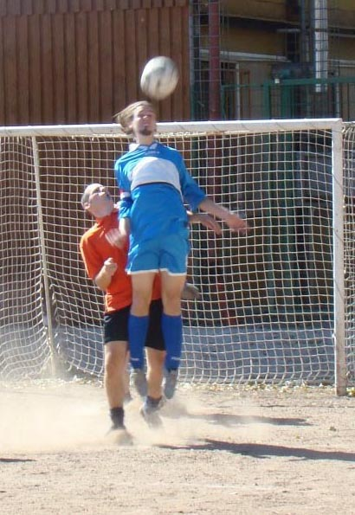  Michal střílím ve svém stém zápase zřejmě životní gól hlavou... Foto Martin  16.9. – Jabadabadoo Prosek (Kbely) - 2.kolo  Soupeř určitě nehrál špatně, přesto bylo naše ví-tězství naprosto zasloužené. Hlavně v první půli jsme měli znatelnou převahu a mohli dát určitě ví-ce než jeden gól. Hlavně jsme si ale dokázali, že fotbal hrát umíme a získali zpět trochu sebevědo-mí, které se nám v dalších zápasech velmi hodilo.  Výsledek: 3:1 (1:0)  Branky: 10. Kunca, 36. Michal, 45. Jirka  Sestava: Pavel - Vítek, Ota, David, Kunca - Róza, Matěj,  Jirka, Michal  Nejlepší zápas: Michal, Kunca  Sviňmetr: 7,5 svině (velmi kvalitní) | 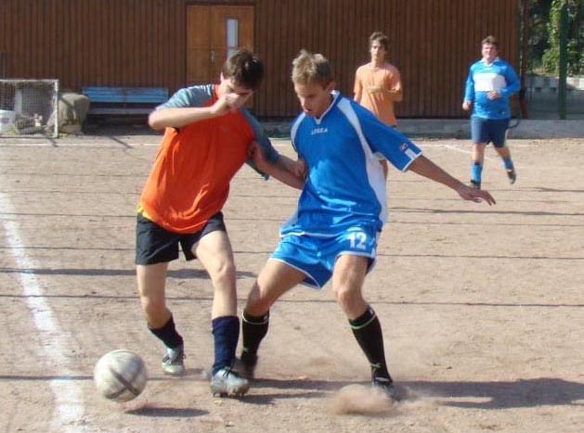  Klimi se stal ve své první sezóně jako obránce nejlepším střelcem. Foto Martin  23.9. – Judo club Jenis (Kbely) - 3.kolo  Nemá cenu si nic nalhávat, v tomhle zápase jsme bod na hřišti jednoznačně ztratili. Až do nuceného střídání Matěje jsme byli jasně lepší, vedli jsme, ale v druhé půli už jsme nestačili fyzicky. Přesto jsme soupeře pustili ze hry jen do dvou větších šancí, góly střílel zásadně ze standardních situací. Naštěstí nám druhý bod zpětně přičetla STDK...  Výsledek: 2:2 (1:0), následně kontumace 6:0  Branky: 23. Kunca, 47. Róza  Sestava: Michal - Ota, Klimi, Jirka, Kunca - Róza, Matěj  Nejlepší zápas: Róza  Sviňmetr: 6,5 svině (kvalitní)  30.9. – Ugandská ťava (Zákostelní) - 4.kolo  Za první půli jsme si zasloužili vyhrát, za druhou horko těžko remizovat, výsledná remíza je tedy spravedlivá a zápasu sluší. Nešlo totiž zdaleka o nudné představení bez šancí, ovšem tentokrát pros-tě měli gólmani navrch. Pro nás bylo důležité, že jsme nadále udrželi neporazitelnost a kontakt s če-lem tabulky a hlavně jsme dokázali hrát jako tým...  Výsledek: 0:0  Sestava: Pavel - Ota, Vítek, David, Klimi - Michal, Jirka,  Róza  Nejlepší zápas: Pavel  Sviňmetr: 6,5 svině (kvalitní)  7.10. – Opatoff A K (Kbely) - 5.kolo  Úspěšně jsme zvládli další velmi těžký zápas. Do-kázali jsme se poprat s nepříliš početnou sestavou i rychlým gólem a silou vůle s nezbytnou špetkou štěstí jsme zápas zaslouženě otočili. Nepoložil nás ani vyrovnávací gól a v závěru jsme po právu strhli vítězství na svou stranu. Základem úspěchu ale byl kvalitní týmový výkon a za něj si zasloužili poch-valu úplně všichni...  Výsledek: 3:2 (1:1)  Branky: 15. Róza, 36. Klimi, 59. Jirka  Sestava: Michal - Ota, Jirka, Vítek, Klimi - Róza, Matěj  Nejlepší zápas: Jirka, Vítek  Sviňmetr: 7,5 svině (velmi kvalitní)

14.10. – PRKA (Kbely) - 6.kolo  Nebylo to zrovna vítězství fotbalovosti, ale na to se historie neptá. Podali jsme ale opět výborný tý-mový výkon, vzadu jsme vyjma jednoho úseku v druhé půli nijak extrémně nehořeli, šance také ně-jaké byly a že jsme dali oba góly z rohů, no a? Na to si na konci sezóny nikdo nevzpomněl. Zkrátka jsme uhráli to, co jsme potřebovali, vyhráli jsme zaslouženě, protože jsme prostě byli o gól lepší...  Výsledek: 2:1 (0:0)  Branky: 27. a 36. Klimi  Sestava: Pavel - Vítek, Ota, Klimi, David, Jirka - Matěj,  Róza, Michal  Nejlepší zápas: Klimi, Ota  Sviňmetr: 6,5 sviní (kvalitní)  21.10. – Příkopy FC (Kbely) - 7.kolo  Jednou to přijít muselo, je škoda, že zrovna v tako-vém zápase, vzhledem k postavení soupeře ztrace-né body bolely dvojnásob. Museli jsme ovšem uz-nat, že za předvedený výkon jsme si nic jiného ne-zasloužili. Nezbývalo než doufat, že po přestávce se nám vrátí forma. Hlavně se ukázalo, že s jedním hráčem na střídání se dlouhodobě hrát nedá...  Výsledek: 1:3 (0:2)  Branky: 55. Jirka  Sestava: Kunca - Ota, Vítek, David - Matěj, Jirka, Róza  Sviňmetr: 3 svině (slabý průměr)  4.11. – Améby AFC B (Kbely) - 8.kolo  Před utkáním bychom nejspíš bod brali, vzhledem k průběhu šlo ale spíš o ztrátu. Mohli jsme litovat hlavně toho, že jsme v prvních minutách, kdy sou-peř hrál jen ve čtyřech, nedokázali využít více šan-cí a hlavně smolného gólu do šatny. Na výsledku měly ale podíl i dvě naše největší bolesti sezóny: nedávali jsme tutovky a chodilo nás hrozně málo...  Výsledek: 2:2 (2:1)  Branky: 5. Jirka, 16. Róza  Sestava: Kunca - Klimi, Vítek, Ota - Róza, Petr, Jirka  Nejlepší zápas: Petr  Sviňmetr: 6 sviní (standard)  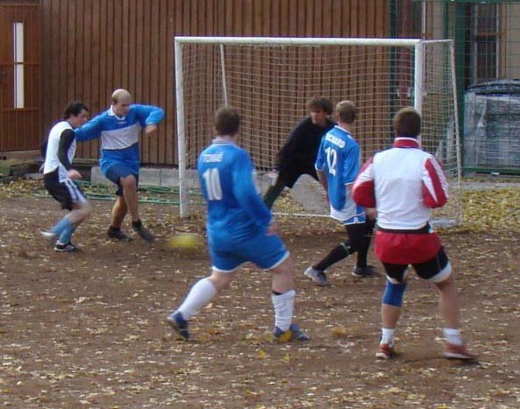  Proti Amébám jsme inkasovali z rohu dvě minuty před koncem. Foto Martin | 25.11. – GoHosp PK (Běchovice) - 10.kolo  Zatímco v předchozích případech jsme po utkání bod za remízu brali, neboť šlo o vyrovnané zápasy, tak tentokrát jsme bod jednoznačně ztratili! První polo-čas byl celkem vyrovnaný, ale druhou půli jsme měli jasně navrch a gól visel doslova na vlásku. Tolik pří-ležitostí ke skórování nám totiž žádný soupeř už dlouho nedal...  Výsledek: 1:1 (1:1)  Branky: 12. Klimi  Sestava: Michal - Ota, Vítek, Kunca, Klimi - David, Matěj,  Róza  Sviňmetr: 7 sviní (velmi kvalitní)  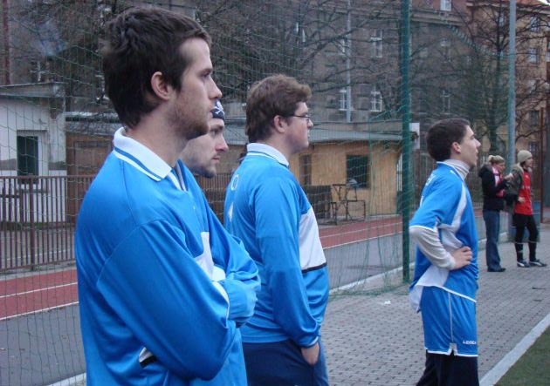  Naše lavička při zápase s Hell Avalanche - zleva Petr, Michal, Ota a Jirka. Foto Martin  9.12. – Hell Avalanche (Zákostelní) - 11.kolo  Průběh utkání i jeho výsledek jsou naprosto odlišné, ale v mnohém si tento zápas byl podobný s tím, který jsme hráli přesně před rokem o postup z osmičky. O-pět nás místy svazovala nervozita, víc než bylo zdrá-vo, ale nakonec jsme to překonali. První půle byla takřka dokonalá, po přestávce už to tak hvězdné ne-bylo, navíc všechny góly soupeře byly naprosto zby-tečné... Ale aspoň můžeme říct, že jsme si tu výhru opravdu vydřeli...  Výsledek: 4:3 (2:1)  Branky: 15. Jirka, 20. Klimi, 32. Róza, 35. David  Sestava: Pavel - Ota, Petr, Kunca, Klimi, David - Michal,  Matěj, Jirka, Róza  Nejlepší zápas: Matěj, David  Sviňmetr: 7,5 svině (velmi kvalitní)
 | TABULKA 7.I LIGY
 | 1. | Jabadabadoo | 11 | 8 | 2 | 1 | 43:12 | 18
 | 2. | Ugandská ťava | 11 | 6 | 4 | 1 | 27:7 | 16
 | 3. | Modrý Svině | 11 | 6 | 4 | 1 | 29:14 | 16
 | 4. | Améby AFC B | 11 | 7 | 1 | 3 | 37:24 | 15
 | 5. | Prokaryota FZ | 11 | 4 | 5 | 2 | 30:21 | 13
 | 6. | Opatoff A K | 11 | 5 | 2 | 4 | 30:22 | 12
 | 7. | Hell Avalanche | 11 | 5 | 1 | 5 | 29:29 | 11
 | 8. | GoHosp PK | 11 | 3 | 3 | 5 | 27:33 | 9
 | 9. | Příkopy FC | 11 | 3 | 0 | 8 | 23:36 | 6
 | 10. | PRKA | 11 | 2 | 1 | 8 | 18:30 | 5
 | 11. | Judo club Jenis | 11 | 4 | 3 | 4 | 21:20 | 3
 | 12. | Black Angels | 11 | 0 | 0 | 11 | 0:66 | 0
 | Pozn: Judo clubu bylo odečteno 6 bodů za nepískání + 2 za start hráče načerno.

Hodnocení hráčů
Hvězdy, dříči, smolaři i

Duben  Otakar  11.9.1984  obránce #2  Bilance P2007  9 0 0 0 0 0 | 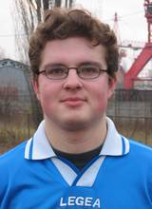 | Klimek  Lukáš  9.7.1987  obránce #12  Bilance P2007  8 6 0 6 0 0 | 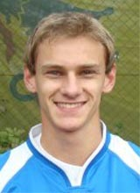 | Zahradník  Vítek  29.8.1984  obránce #11  Bilance P2007  8 0 1 1 0 0 | 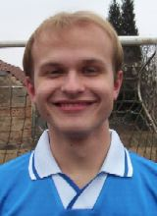
Že by byl u hráčů soupeře zrovna dvakrát oblíben, to se tedy říct ne-dá. Typický zakopávač a okopá-vač, který má na kontě spolehlivě více faulů než přesných přihrávek. Ale mít tým složený jen z vytříbe-ných techniků také nejde, někdo tu černou práci dělat musí. Na svůj obvyklý standard nezahrál nejhůř.  Známka Swinstva : 3 |  | Spolehlivý stoper, který umí předví-dat, se uplatnil jak před naší bran-kou, tak i ve vápně soupeře. Stát se z pozice obránce nejlepším střelcem sezóny, to si zaslouží obdiv. Cit pro výběr místa při rozích měl excelent-ní a dokázal v tom nahradit Matěje Kuncíře. Navíc se svou nekonfliktní povahou do týmu výborně zapadl…  Známka Swinstva : 1- |  | Napsat Vítkovo sezónní hodnocení patří k nejsložitějším úkolům kaž-dého čísla. Klasický obranář, jehož charakteristickou herní vlastností je poctivost, hraje totiž celých pět let v podstatě stejně. Občas se nacho-mýtne k hloupému gólu, jindy přes něj neprojde tank. Své místo v se-stavě si ale obhájí spolehlivě…  Známka Swinstva : 2-
Dymák  Jirka  19.7.1987  záložník #15  Bilance P2007  9 5 5 10 0 0 | 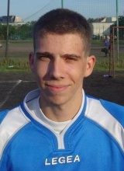 | M O D R Ý    S V I N Ě |  | Gregor  Petr  5.12.1984  záložník #8  Bilance P2007  3 0 0 0 0 0 | 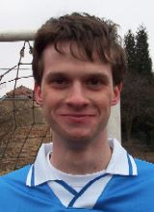
Spolupráce s Lukášem zvedla úro-veň jeho hry několikanásobně. Ale nejen to, že mohl oživit vazby se spoluhráčem z Dragers, z něj u-dělalo nejproduktivnějšího hráče sezóny, i když gólů mohl dát urči-tě ještě víc. Mohl se hlavně sou-středit na jediný cíl - dotáhnout se-zónu k postupu. A tuto misi splnil.  Známka Swinstva : 2 |  |  |  | Přístup, přístup, přístup… I kdyby hrál Petr jako Ronaldinho, tak se svojí filozofií fotbalu by v žádném týmu neuspěl. Jistě, neděle mu moc nevyhovovaly, do Kbel to má přes půl Prahy, přesto kdyby chtěl, ne-zůstalo by jeho hráčské konto na pouhých třech zápasech bez bodu. Má na to, ale musí prostě přidat…  Známka Swinstva : 3-
Komanec  Matěj  20.9.1984  útočník #7  Bilance P2007  8 0 3 3 0 0 | 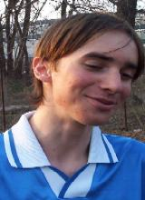 | Rosenberger  Tomáš  6.8.1984  útočník #10  Bilance P2007  10 4 4 8 0 0 | 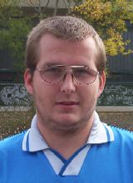 | Straka  David  4.8.1990  obránce #5  Bilance P2007  7 1 4 5 0 0 | 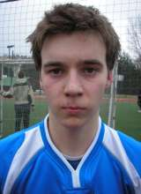
Se svojí postavou to měl proti ro-bustním obráncům složité, přesto ale vydatně sekundoval Michalovi v úloze pilné včelky, která poletu-je po útočné polovině a snaží se soupeři ztěžovat život. K této nev-děčné roli ale přidal i pár záblesků fotbalového umění, jeho přihrávky proti Hell Avalanche měly oči…  Známka Swinstva : 2- |  | Vyzdvihovat jeho přístup, produkti-vitu a fakt, že hrál celou sezónu se zraněným kolenem, to by bylo no-šením dříví do lesa. Tomáš už je v tomhle směru tak trochu týmová legenda. Ovšem jeho hře by výraz-ně prospěl častější oddych na lavič-ce, zvláště ve druhých poločasech, kdy často nestíhal a přesto nestřídal.  Známka Swinstva : 2- |  | Na Davidově hře je vidět, že uměl-ka mu sedí daleko víc. Na široké Zákostelní mohl uplatnit svou tech-niku a slušnou střelu zdálky, na ne-rovném kbelském hřišti dost často zbytečně ztrácel míče. Ač si to sám někdy nemyslí, tak v týmu má stále velkou budoucnost. I proto, že po-stupový gól opět nesl jeho podpis!  Známka Swinstva : 2-

ztracenci - prostě Svině

Kuncíř Matěj  12.2.1985 #44  obránce/gólman  Bilance P2007  4 2 1 3 0 0  2 4 2,00 0 | 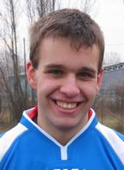 | Malý Michal  12.8.1984 #4  útočník/gólman  Bilance P2007  5 1 0 1 0 0  3 5 1,67 0 | 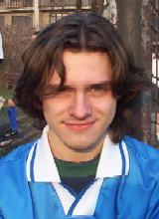 | Řeháček  Pavel  23.6.1989 #28  gólman  Bilance P2007  4 5 1,25 1 | 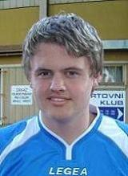
Víc než s útočníky soupeře bojoval se svým zdravím, tři zápasy vyne-chal kvůli nataženému svalu, navíc někde ve kbelském písku zůstaly i dva jeho přední zuby. V brance si nepočínal špatně, jenže měl smůlu na utkání, ve kterých se nám příliš nedařilo. A ani střelecky tentokrát nevynikl, naštěstí ho nahradili jiní.  Známka Swinstva : 2 |  | Spolehlivý záskok v brance a útoč-ník, který za zápas naběhá stovky metrů a přitom se k němu dost čas-to ani nedostane míč. Tuhle úlohu měl v týmu odjakživa a v této sezó-ně se mu dařilo ji naplňovat. Navíc už načal druhou stovku startů a ten jubilejní si osladil vítězným gólem. Může být sám se sebou spokojený.  Známka Swinstva : 2- |  | Ve všech zápasech byl naší opo-rou, proti Ugandské ťavě dokonce vychytal nulu, teprve druhou v ka-riéře. Oproti jaru se také vyvaroval zbytečných kiksů, které by měly vliv na dost křehkou psychiku tý-mu. Jenže k čemu je tohle všechno dobré, když brankářská jednička neodchytala ani polovinu zápasů?  Známka Swinstva : 2-

Pozn.: Statistika u hráčů - zápasy, góly, asistence, body, karty; u brankářů zápasy, obdržené góly, průměr na zápas a vychytané nuly

Tabulka střelců | Tabulka nahrávačů | Tabulka produktivity
6 - Lukáš Klimek  5 - Jirka Dymák  4 - Tomáš Rosenberger  2 - Matěj Kuncíř  1 - Michal Malý, David Straka | 5 - Jirka Dymák  4 - David Straka, Tomáš Rosenberger  3 - Matěj Komanec  2 - Martin Viták  1 - Matěj Kuncíř, Vítek Zahradník | 10 - Jirka Dymák  8 - Tomáš Rosenberger  6 - Lukáš Klimek  5 - David Straka  3 - Matěj Komanec, Matěj Kuncíř  1 - Michal Malý, Vítek Zahradník
Účast na zápasech | Hráč sezóny dle Swinstva | Ideální sestava Swinstva
10 - Tomáš Rosenberger  9 - Jirka Dymák, Ota Duben  8 - Vítek Zahradník, Michal Malý,  Matěj Komanec, Lukáš Klimek  7 - David Straka  6 - Matěj Kuncíř | 1. Lukáš Klimek  2. Jirka Dymák  3. Tomáš Rosenberger  4. Matěj Kuncíř  5. Matěj Komanec | [¯¯¯¯¯¯]  Pavel Řeháček  Matěj Kuncíř  Lukáš Klimek Vítek Zahradník  Tomáš Rosenberger Jirka Dymák

Časy se mění. Z jedenáctky, která před pěti lety začala snít svůj hanspaulský sen, nastoupilo ve ví-ce než polovině zápasů uplynulé sezóny pouze pět hráčů. Další dva se starty spíše paběrkují, Martin vlastně neví, jestli bude moci ještě hrát a zbývající trojice už v týmu není vůbec. Nabízí se otázka - jsou to vlastně ještě Modrý Svině?  Občas slyším hlasy, že prý z klubu postupně mizí duch, který mu dala partička středoškoláků z Bohnic a že je postupně upozaďován původ-ní smysl, se kterým byly Svině za-loženy - aby se tato parta mohla nadále scházet, i když už je každý z nich dávno někde jinde. | Úhel pohledu...  A nelze opomenout ani názor, že místo party a zábavy už se hledí jen na vítězství a výkony, a to za kaž-dou cenu. Názor vykreslující bu-doucnost tak, že původní hráči bu-dou postupně odcházet, protože už na to nebudou mít.  Vyvrátit tuto smyšlenku je vpravdě sysifovskou prací. S každým nově příchozím hráčem se znovu objevu-je, zvlášť když někteří ze zakladate-lů netráví na hřišti tolik času, kolik by si sami představovali. Ale i umě-ní akceptovat tuto situaci a přisp-sobit se jí patří do výbavy člověka, který chce být týmovým hráčem. | Fotbal je kolektivní sport, v němž jednotlivec nic neznamená. Každý by se však měl snažit sám za sebe dávat týmu co možná nejvíc, ať jde o největší hvězdu nebo posledního nekopu. Ač jsou oba třeba herně úplně jinde, pořád jsou jeden tým a jeden bez druhého nic nedosáhne.  Modrý Svině nebyly, nejsou a nikdy nebudou týmem, kde by hráčské kvality rozhodovaly o tom, kdo bu-de či nebude hrát. Jediným určují-cím kritériem zůstává vztah ke klu-bu. Protože když bude všem v hru-dích bít modrobílé srdce, zůstane tento tým takovým, jakým byl dosud - hlavně skvělou partou lidí, která drží vždycky při sobě… otd

Vyzpovídali jsme…

David Straka  4. 8. 1990  post: útočník  číslo dresu: 5  v týmu od: září 2005  Honza Voldán |  | Doufám a věřím v to, že se bez problémů udr-žíme. Pokud budeme chodit v optimální sesta-vě, tak by to snad neměl být problém.  V době oslav postupu se takové věci neřeší, ale možná právě tohle je doba, kdy je vhod-né a snadnější některé výtky říct. Vzhledem k nadcházejícímu náročnému jaru se to může hodit dvojnásob. Mají Modrý Svině i přes to poslední zázračné zlepšení pořád ně-jakou Achillovu patu?  Myslím, že jednoznačně největší slabinou Sviní je absence stálého gólmana.  Tento bod se kromě jiných probíral na klu-bové schůzi, a protože jsi tam nebyl, tak je tohle dobrá možnost přidat svůj názor do diskuze. Pavel sice přislíbil stabilní účast, ale pro případ změny byl ve hře i Martinův návrat. Ten si zase třeba Ota a pár dalších hráčů nepřeje. Třetí možností je přibrat no-vého hráče na post brankáře. Kterou z těch variant vidíš jako nejideálnější?  Já osobně bych se nejvíc přimlouval za to, aby stabilně chytal Pavel. Kdyby náhodou nemohl, tak je tu třeba Michal. Martin je přece jenom gólový hráč a viděl bych ho radši vepředu.  Martinovi ale stále brání v návratu zdraví a Michal se do brány zase taky nehrne, proto-že mu sedí víc útok. Snad tedy Pavel bude chodit, jak přislíbil, ale kdyby nemohl, tak je ti sympatičtější hledání náhrady v našich řadách nebo posila z venčí?  Jsem rozhodně pro Pavla. Kdyby on nemohl, tak nevím, jak to chce tým řešit.  Zajímal mě tvůj osobní názor.  Jednička je pro mě Pavel, ale pokud by nemo-hl a Martin by měl chuť chytat, tak bych byl asi pro něj.  Když jsme byli u těch slabin, tak když to řeknu zjednodušeně, tvojí slabinou byly nervy. Souhlasíš? Zdálo se mi, že jsi na pod-zim tento problém vyřešil, nebo to bylo jen zamaskováno našimi dobrými výsledky?  To máš určitě pravdu. Nervy mi pochodují vel-mi často a zvlášť za nepříznivého stavu. Ten-hle rok jsem se trochu uklidnil a to mě docela těší. Začal sem se víc soustředit na hru  Být čtvrtým nejvíce bodujícím hráčem není rozhodně špatné umístění. Branku jsi vstře-lil sice až v posledním zápase, ale o to byla důležitější. Ale dokážeš zhodnotit, co ti chy-
Pochází ze „zdibské enklávy“ Mod-rých Sviní. Rovněž je jedním z těch hráčů, kteří nehrají jen Hanspaulskou ligu, ale do mičudy kope, kde může. Jeho často a snadno pochodující nervy omlouvá hlavně fakt, že je benjamín-kem našeho týmu. Poslední dobou se navíc zdá (a snad je to i tím přibývají-cím věkem), že našel pozici v kádru, která jemu i kolektivu vyhovuje. Jak to všechno vidí on sám a mnohem více se dočtete dále.

Už je po sezóně a my tak asi nemůžeme za-čít jinak než postupem. I u tebe předpoklá-dám vládne spokojenost, že?
Ano, sezóna byla hodně úspěšná… Neodehrál jsem sice všechny zápasy, ale užil jsem si ji.
Odehrál jsi o jeden zápas méně než v pos-ledních dvou sezónách, ale celkem se ti sta-bilně daří. Čím si vykládáš, že jsme se rela-tivně lehce oklepali z problémového jara?
Neřekl bych, že by se mi zrovna dařilo, ale špatné to nebylo. Myslím, že nám hodně po-mohlo, že z Dragers přišel Jirka a následně i Klimi. Oba hodně dobře zapadli a i díky nim jsme se rychle oklepali a začali předvádět to, co v nás doopravdy je.
Co v nás tedy doopravdy je? Příští podzim pátá liga?
Na některých hráčích ve Sviních je vidět, že nehrají jenom Hanspaulku. Mají to prostě jak se říká „v nohách“, a ti, kteří to v nohách ne-mají, tak se alespoň snaží dělat dobrou práci pro tým. S pátou ligou bych byl opatrný, ale zahrát si proti Ústavanu je můj zatím ne-splněný sen. Určitě by se mi líbilo mít je ve skupině.
Jak vidíš jarní sezónu? Bez problémů se udržíme nebo nastane těžký boj o záchran-nu do posledního kola?

bělo nebo ještě chybí k tomu, aby ses víc prosazoval? Nebo myslíš, že jsi někde na optimální hranici svých možností?  Já myslím, že na hranici svých možností urči-tě nejsem. Nevím čím to je, že nestřílím tolik gólů, ale oproti dřívějšku už tolik nesóluju. Byl bych ale rád, kdybych zase začal dávat víc branek a ne jenom jednu za sezónu.  První gól sezóny, a ještě k tomu vítězný v postupovém zápase tě jistě potěšil, ne?  Pokud vím, tak to byla moje čtvrtá vítězná branka. Naštěstí si umím načasovat formu na rozhodující zápas a zařídit postup. (smích)  Koukám, že sleduješ statistiky. To ale nejsi jediný. Kuriózní je, že nejvíc branek jsi dal v první kompletní sezóně u nás, ale hodno-cení za tuto sezónu máš nejhorší. Pak ná-hle tvoje gólová úspěšnost klesla nejdříve na dvě a později na jednu branku za sezó-nu, ale tvé hodnocení se neustále zlepšuje. Trochu zvláštní, nemyslíš?  Jak říkáš, tak statistiky občas sleduji, ale že bych si dělal čárky, kolik mám gólů a asisten-cí, to určitě ne. Taky mi to zase tolik nejde. Jak jsem už řekl, dřív jsem dost sóloval a tím pádem nebyl prospěšný pro tým. Teď víc gólů připravím než dám, ale i to potěší.  Schválně, jestli víš, jaké pořadové číslo měl ten tvůj poslední vítězný gól za Svině.  Stačil jsem si všimnout, že to byl můj desátý.  Když už jsme u těch čísel, tak v kolonkách dat narození hráčů se skví jediná devade-sátka na konci letopočtu právě u tebe. Jaké to je být tím benjamínkem týmu, notabene v Modrých Sviních?  Už jsem si zvykl, že jsem nejmladší. Vůbec mi to nevadí, ba naopak. Soupeři si mohou mys-let, že nebudu nebezpečný a pak mohou být rychle překvapeni. (smích)  V Hanspaulce má ale slovo „nebezpečný“ nejen fotbalový rozměr a s ohledem na to, jaké typy lidí ji také hrají, se při své těles-né konstituci možná v nebezpečí někdy oci-táš ty, ne?  To určitě ano. Někdy se bojím o nohy. Když vidím, jaký hráči proti nám občas hrají, tak mi tuhne krev v žilách.  Ty se ale konfrontace, minimálně té slovní,  ani moc nebojíš. Sázíš na ochranu kamará-dů nebo přítomnost rozhodčího? Tedy po- | kud nejde o hádku s rozhodčím…  Je pravda, že si moc dovoluji na to, jak jsem mladej a jednou na to asi pořádně doplatím.  Budeme doufat, že se to nebude tak horké a nebudeš muset do školy celý v sádře. Ty ješ-tě vlastně chodíš na střední a maturita čeká za rohem. Co pak?  Jo, chodím ještě na střední, ale maturita ještě za rohem není. Čeká mě až za dva roky. Co potom? No, tak to ještě vůbec netuším.  Chápu, dva roky jsou ještě docela dost ča-su. Co tě tedy jinak baví kromě fotbalu?  Mě baví všechny sporty. Rád si zajdu s kama-rádama někam zapařit nebo pokecat, ale ze všeho nejradši spím.  Na hokej asi zrovna nebudeš, takže na jaké jiné sporty?  Rád si zahraji i ten hokej. (smích) Jinak určitě florbal, futsal a taky volejbal.  Co říkáš na aktivity Modrých Sviní? Spo-kojenost nebo by se toho dalo dělat víc?  Svině si určitě rády zajdou do hospody, ale tohle není zrovna moc pro mě.  „Tohle není zrovna moc pro mě“? Asi ne-chápu úplně přesně, jak a co tím myslíš. Můžeš to rozvést?  Můžu. Nerad chodím do hospody. Nemám rád zakouřený místa, ale občas zajít musím. Začnu chodit víc. (smích)  Jsou tu ale ještě další akce. Třeba soustřeď-dění, o jehož budoucnosti se teď také vede diskuze. Toho jsi se ještě ani jednou nezú-častnil. Proč?  Přece jen je mi teprve sedmnáct a většinou o prázdninách dělám něco jiného. Možná až bu-du starší, tak začnu jezdit. Tenhle rok to ale asi ještě nevyjde.  Sedmnáct už není tak málo a doufejme, že do té doby tahle akce nezemře. Budeme se tedy těšit na tvou účast v brzké budoucnos-ti. Díky za rozhovor.
V příštím čísle vám přineseme:

Rozhovor s Honzou Voldánem

Tradiční předsezónní preview

Dotazník Lukáše Klimka

Reportáž z vybraného přípravného utkání

a mnoho dalšího…

Další Swinstvo vyjde koncem března 2008

Naše reportáž
Trnitá cesta k jistotě…
Neuvěřitelné se stalo skutečností, Modrý Svině opět po roce postupují. V závěrečném ut-kání sezóny jsme na Zákostelní uhráli potřeb-nou výhru nad Hell Avalanche a o radost z po-stupu už nás nemůže nic připravit.  Alespoň na posledním zápase se nám vy-hnuly problémy se sestavou, pomineme-li tedy absenci se zády laborujícího Vítka, který však alespoň přišel spolu s Martinem povzbuzovat. Jinak dorazili všichni včetně Petra s Pavlem, který se samozřejmě postavil do branky.  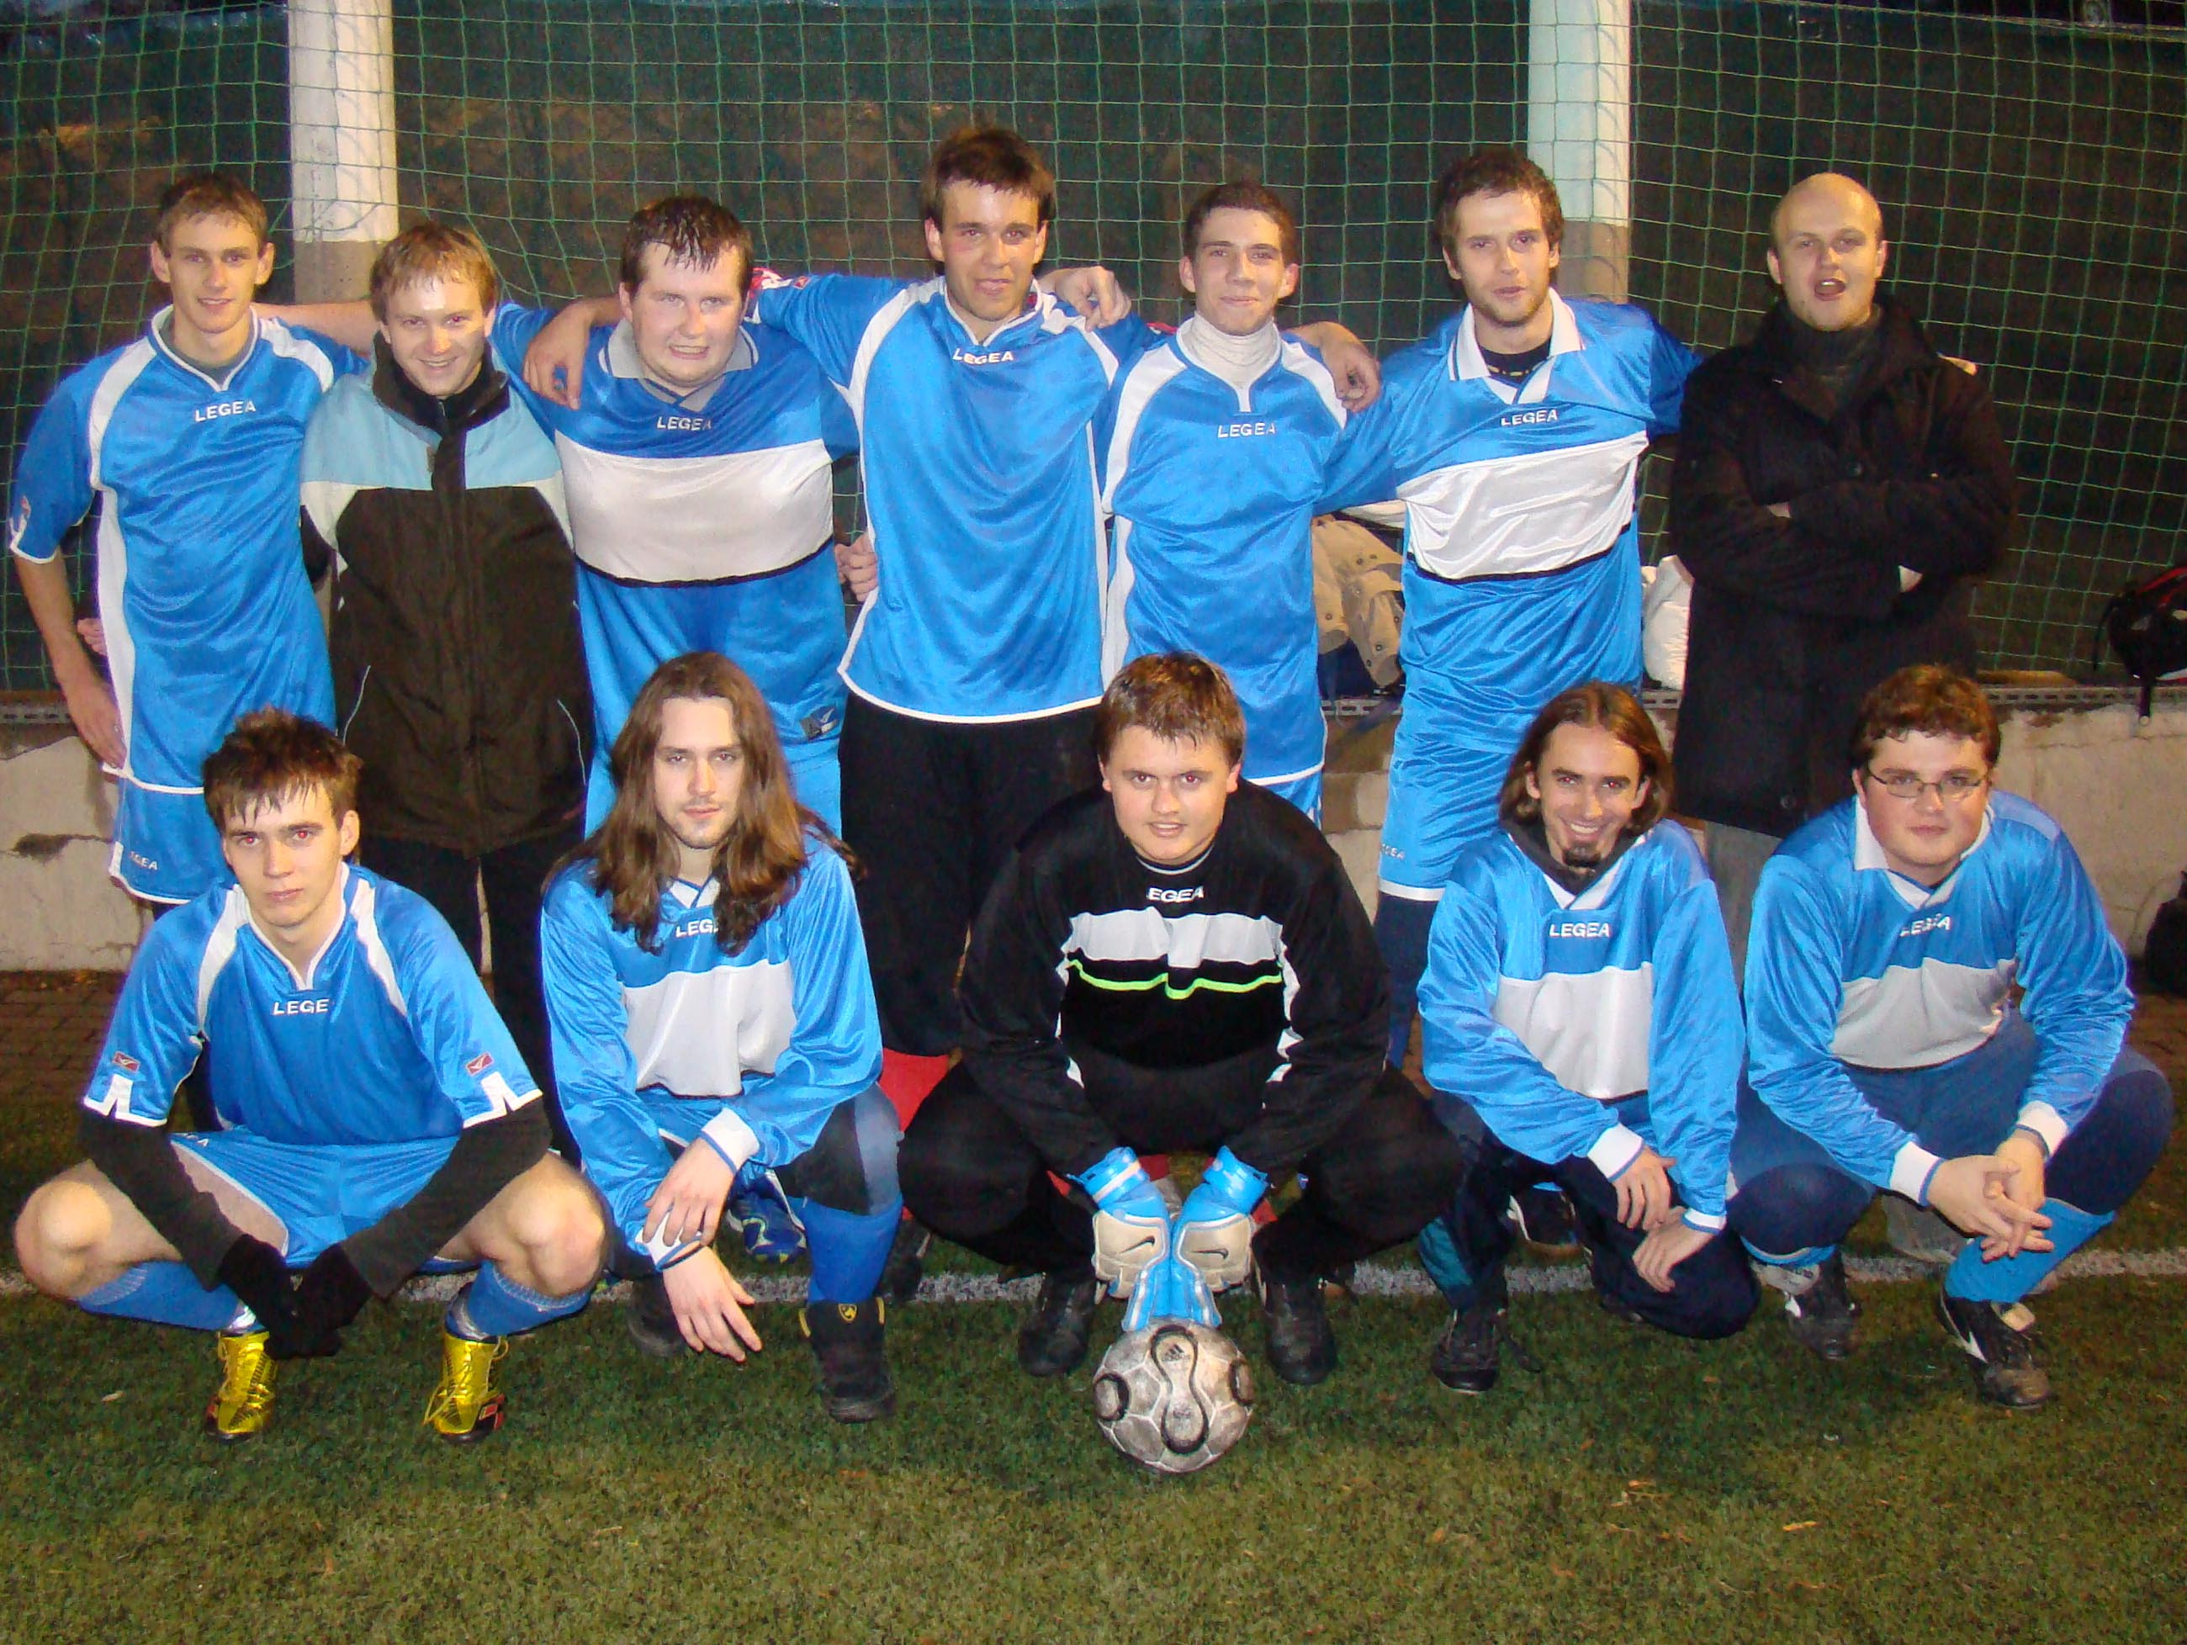  Vítězná sestava doplněná o zraněné - Vítka a Martina... Foto Marek  Na první minuty jsme na hřiště poslali ab-solutně to nejlepší, co jsme v danou chvíli moh-li dát dohromady, s jediným cílem - zatlačit pro-tivníka a co nejdřív vstřelit uklidňující gól. Úkol se podařil splnit pouze z poloviny, soupeř se si-ce dostal pod tlak, skóre se však neměnilo. Naše  převaha byla ovšem znatelná a v mnoha smě-rech připomínala druhý poločas proti GoHospu.  Na pálení tutovek bychom si po první půli mohli klidně nechat potvrdit patent, kdyby si stejně jako před rokem neprožil svých pět vteřin slávy Matěj Komanec. Při postupném útoku se k němu dostal míč, Matěj se neukvapil, poslal přihrávku do křídla na rozběhnutého Jirku, kte-rý z hranice vápna zkušeně propálil gólmana. |  | Do poločasu se nám podařilo náskok ještě navýšit, dokonalý cit pro výběr místa ve vápně prokázal Lukáš a přinesl uklidnění. Ovšem jen na chvíli, ještě do pauzy soupeř snížil, když po sérii chyb ve středu pole zůstal před vápnem volný útočník a blokující Ota tečoval střelu mezi nohy vybíhajícího Pavla.  Druhá půle se zpočátku odehrávala podle stejných not, s tím rozdílem, že jsme dali dva góly už zkraje poločasu. Nejdřív tečovaná Da-vidova střela skončila metr před brankou u ú-plně volného Tomáše a o pár minut později našel výborně hrající Matěj Davida, ten udělal kličku gólmanovi a do prázdné zavěsil.  Vypadalo to, že utkání už v poklidu do-hrajeme, jenže přišla zbytečná ztráta koncent-race, dvě laciné branky a náskok byl pryč. Na-víc Laviny hrály naprosto v pohodě, zatímco my se strachovali o výsledek. Posledních deset minut měl soupeř převahu, ale vyrovnat už ne-dokázal. A protože ani my jsme žádný brejk nevyužili, skončil zápas naší těsnou výhrou.  Hodnocení utkání: Průběh i výsledek jsou na-prosto odlišné, ale v mnohém si tento zápas byl podobný s tím, který jsme odehráli přesně před rokem, když nám šlo o postup z osmičky. Opět nás místy svazovala nervozita, víc než bylo zdrávo, ale nakonec jsme to překonali. První půle byla naprosto skvělá, po přestávce už to tak hvězdné nebylo, navíc všechny góly soupeře byly úplně zbytečné... Ale aspoň mů-žeme říct, že jsme výhru opravdu vydřeli…
Modrý Svině - Hell Avalanche 4:3 (2:1)
hráno 9.12. na Zákostelní. Naše branky: 15. Dymák, 20. Klimek, 32. Rosenberger, 35. Straka
Sviňmetr: 7,5 svině, nejlepší hráč: Matěj Komanec
Sestava Sviní: 28 Pavel Řeháček – 5 David Straka, 8 Petr Gregor, 44 Matěj Kuncíř, 12 Lukáš Klimek, 2 Ota Duben – 15 Jirka Dymák, 7 Matěj Komanec, 10 Tomáš Rosenberger, 4 Michal Malý
WWW.MODRYSVINE.COM
 | Navštivte oficiální internetové stránky našeho klubu! Naleznete zde články o všech utkáních, profily hráčů, podrobné statistiky a mnoho fotografií i videosnímků. Můžete zkusit štěstí v některém z kvizů, hlasovat v anketách nebo přidat svůj názor do diskuze.

